中图分类号： | H059 | 学校代码： | 10964
学号： |  | 密级： | 公开

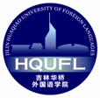
硕 士 专 业 学 位 论 文
韩中初级汉语教材对比研究
Comparative Study on Elementary Korean-Chinese Teaching Textbooks
论文作者 ×××
指导教师 ××× 教授
申请学位 翻 译 硕 士
培养单位 高级翻译学院
专 业 翻 译
专业领域 英 语 笔 译

二零一四年六月

